«Кукла-мотанка»

Подготовила: преподаватель
ГБПОУ ГК Багдасарян Г.Ю.

г.Георгиевск 2019г.

Содержание

- Обоснование проекта (проблемы и цели)
- Анализ идей и обоснование выбора
- Из истории кукол
- Выбор материала
- Технологическая последовательность изготовления куклы-мотанки
- Экономическое обоснование проекта
- Экологическое обоснование проекта
- Самооценка изделия
- Литература

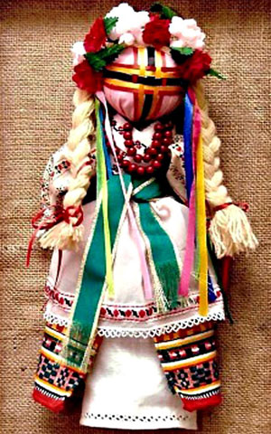

Звездочка обдумывания

Технология изготовления
изделия

Экономические затраты

Виды отделки

Особенности конструкции
Безопасность труда
Оборудование

Материалы

Цветовое решение

Форма, размер
изделие
Эскиз изделия,
подготовительный этап

- Обоснование проекта (проблемы и цели)

Интерес к народным ремёслам в современном мире всё возрастает. А происходит это потому, что когда-то здесь образовалась брешь, пустота. И теперь возникла большая необходимость её заполнить. Наше сегодняшнее желание знать, какой же была народная игрушка, как ею играли, и что она значила, в этом кроется не только познавательный интерес, но еще и естественное стремление знать и помнить прошлое своего народа.

Народная кукла считается одним из самых загадочных символов. Это не просто детская игрушка, это неотъемлемый атрибут древних обрядов. С незапамятных времен мастерами было освоено искусство изготовления таких кукол, вобравших в себя все культурные традиции и обычаи народов России и Украины.

Считалось, что куклы, сделанные своими руками из подручных материалов, обладают магическими свойствами. Наверное, поэтому эти куколки довольно часто носились как талисманы.

Украинская кукла-мотанка – уникальное явление, которое оставили нам в подарок наши предки. Когда-то такие куклы жили в каждом доме. Они выполняли разные функции – охраняли жилье, детей, сон, берегли хозяйство. Традиции изготовления таких кукол живы и сегодня. Правда, для того, чтобы их сделать, нужно знать немало нюансов, ведь, как оказалось, по незнанию можно очень сильно навредить себе и близким.

Цель проекта: Пробудить интерес молодежи к культуре народа и традиционной народной кукле.

Задачи: ● изучение истории возникновения народной куклы;

- изучение видов кукол;

- изучение технологии изготовления народных кукол;

- воспитание чувства патриотизма, уважения к национальным традициям.

- Анализ идей и обоснование выбора.

Передо мной встала проблема, связанная с тем, какую именно изготовить куклу для украшения своего дома.
При выборе я учитывала:
- свои способности и интересы;
- уровень мастерства;
- оригинальность изделия;
- затраты на приобретение материалов для работы;
- модные тенденции для отделки.

Можно изготовить различные куклы.

Кукла-мотанка
Куватка
Берегиня
Кубышка-травница
Ангелочек

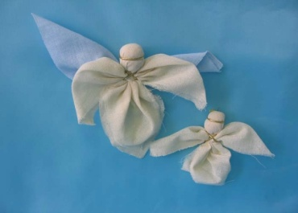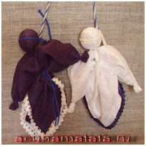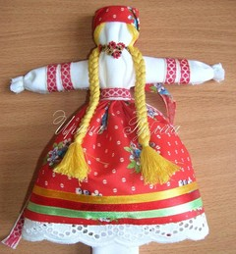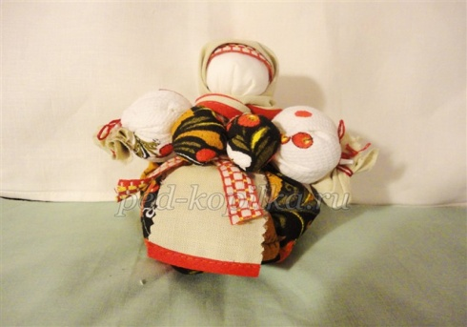

Анализируя различные варианты, я пришла к выводу, что наиболее подходящим для меня вариантом является кукла-берегиня домашнего очага.
- Из истории возникновения куклы-мотанки

С давних времен тряпичная кукла была традиционной игрушкой русского и украинского народа. Игра в куклы поощрялась взрослыми, т.к. играя в них, ребенок учился вести хозяйство, обретал образ семьи. Кукла была не просто игрушкой, а символом продолжения рода, залогом семейного счастья.

В названии куклы-мотанки кроется её суть: эту куклу не вяжут и не шьют, её только мотают. Использовать нужно исключительно натуральные материалы. Замечательно, если ткань будет ручной работы. В куклу могут вплетаться сухие травы, цветы, использоваться кочаны кукурузы, вкладываться зерна. Все элементы одежды приматывают с помощью ниток или ленточек. Нельзя использовать в этом процессе острые предметы, колоть ними куклы.
Украинская кукла-мотанка отличается от других тем, что у нее на голове находится особенный знак – сакральный крест, который трактуют по-разному. Одни утверждают, что крест вышивают, чтобы в тело не попала нечистая сила, другие – что крест - символ солнца означает жизнь, третьи – что крест на лице делают только мотанкам-берегиням.
На древнее происхождение куклы-мотанки указывает также то,что она имеет крест вместо нарисованных черт лица. Известно,что глаза являются «зеркалом души». Глаза на сакральной кукле изображались, чтобы не произошло отождествление с каким-либо живым существом. Люди верили, что в глаза может влететь душа. Крест на лице сакральной куклы как бы свидетельствует о пребывании ее за пределами пространства и времени.
Издавна так повелось, что мотанка обязательно должна быть безлика, на ней не нужно рисовать чье-то лицо, пытаться передать образ знакомого человека. В давние времена существовало поверье, что если человек рисовал губы и лицо кукле, которую мотал, то его душа переселяется в ту куклу, и человек со временем болел.

И, наверное, самое главное условие - необходимо сосредоточиться, почитать молитву, а потом мотать куклу только с хорошими мыслями. Специалисты советуют делать куклы только добрым людям, потому что если мысли разбросаны, наполнены проблемами, неудачами, то все это передается кукле, она впитывает в себя всю негативную энергию, тогда и результат соответствующий. Если кукла изготавливается на подарок, то нужно, чтобы она принесла счастье, удачу и была настоящим оберегом.
Чтобы сделать мотанку, необходимы кусочки одежды или другой ткани, нитки, разноцветные ленточки, ароматные травы, бусы. Нитки нужно правильно мотать по ходу движения солнца – так вы направляете положительную энергию в стихию развития. К тому же мотать нужно по спирали - это символ бесконечности.
Кукла обязательно должна быть одета в светлую сорочку, платок, бусы и др. Каждый элемент этой одежды имеет свое значение, поскольку является своеобразным оберегом. Например, юбка олицетворяет собой землю, рубашка – прошлое, настоящее и будущее время, бусы подчеркивают достаток, а платок или ленточка – это связь с небом. В давние времена каждая девушка должна была уметь делать куклу-мотанку, так же, как и вышивать свадебный рушник, поточу что это считалось самым лучшим оберегом от злого взгляда, болезней, неприятностей, неудач.
Наши предки очень сильно верили, что такие куклы оберегают от злых сил, недобрых взглядов. И в зависимости от того, какая у человека проблема, такую делали и мотанку. Существовали раньше и сохранились до сегодняшнего дня куклы, которые исполняли желания, куклы на счастье, куклы-няни, куклы-целительницы, куклы в дорогу, свадебные куклы и другие. В народе существовало много примет, связанных с этими особенными куклами. Если дети долго игрались мотанками, то в семье скоро должно быть пополнение. Свадебные куклы делали очень внимательно, поскольку они были очень сильным оберегом молодой паре. Часто куклы мотанки делали беременные женщины, которые мысленно передавали ей пожелание для будущего ребенка. Если ребенок болел, ему давали поиграть мотанкой, потому что верили, что она впитывает в себя болезнь. С помощью куклы девушка могла призвать парня, которого полюбила. Также женщины вплетали в куклу свои проблемы, неудачи, болезни, а потом топили их в воде.
Изготавливая куклу-мотанку, дети непроизвольно учились шить, вышивать, прясть, постигали традиционное искусство одевания.

В России тряпичные куклы были не только девчачьей забавой. Играли до 7-8 лет все дети, пока ходили в рубахах. Но лишь мальчики начинали носить порты, а девочки юбку, их игровые роли и сами игры строго разделялись.

Пока дети были маленькими, кукол им шили матери, бабушки, старшие сестры. С пяти лет такую потешку уже могла делать любая девочка.

Матерчатая кукла - простейшее изображение женской фигуры. Кусок тканины, свернутый в "скалку", тщательно обтянутое льняной белой тряпицей лицо, груди из ровных, туго набитых шариков, волосяная коса с вплетенной в нее лентой и наряд из пестрых лоскутов. Становясь старше, девочки шили кукол более затейливых, а иногда обращались к мастерице, бабе, у которой эти куклы получались больно хороши, и она делала их на заказ.

Умение ребенка оценивали взрослые. Кукла рассматривалась как эталон рукоделия, часто на посиделки вместе с прялкой девочки-подростки брали повозку с куклами. По ним судили о мастерстве и вкусе их владелицы. В кукольных играх дети непроизвольно учились шить, вышивать, прясть, постигали традиционное искусство одевания.

Игрушки никогда не оставляли на улице, не разбрасывали по избе, а берегли в корзинах, коробах, запирали в ларчики. Брали на жатву и на посиделки. Кукол разрешалось брать в гости, их клали в приданое.

1.Кукле мотанке уже почти 5000 лет, а появилась она с тех пор, как начали выращивать лен. Такие куклы можно найти в любой стране.
2. Большое значение имеет день, когда сматывается кукла.В пятницу – день Мокоши и воскресенье – день Рода, всех Богов – не следует делать куклу.
3. На плодородие, богатство кукла делается на фазе возрастания луны, на семейное счастье и успешные дела – когда луна полная, а на фазе убывания делаются куклы на отворот от проблем и болезней.
4. Начатую куклу нужно обязательно закончить во избежание несчастий.
5. Баба-берегиня была хранительницей достатка и благополучия в доме. В нее вкладывали шерсть, зерно, копеечку - чтобы было тепло в доме, у овец нарастала шерсть хорошая, чтобы денежка не перевелась и хлеб-соль имели в достатке.
6. Невеста - через эту куклу молодые девушки искали защиту от сглаза, определенную защиту от высших сил или их поддержку. Украшения на ней и богатые наряды символизировали хорошее приданое невесты и богатого жениха.
7. Младенец – эту куклу делали при рождении ребенка. Её перевязывали, как младенца, и дарили семье в качестве оберега для ребенка до его свадьбы. Такую куклу-мотанку ложили рядом с ребенком в люльку - малыш успокаивался, все недуги переходили на игрушку.

- Выбор материала.

Для работы нам понадобятся различные материалы.

9 на 9 см для ручек

8 на 15 для юбочки

Выбор материала
Кусочек белой ткани для сорочки
Нитки для оформления лица лицалица лица
Отделочные материалы

Бязь, ситец 4на 30 см
для головы

Для работы нам потребуются ткани различных цветов и разных фактур. Можно использовать как новые ткани, так и вещи, вышедшие из употребления.
Так же я буду использовать нитки мулине для оформления сакрального креста на лице.
Сорочку можно сшить из белой или разноцветной ткани.
Для вышивки в качестве отделки одежды своей куклы-мотанки использую нитки мулине.

- Технологическая последовательность изготовления куклы-мотанки

Голова
Голова куклы мотается из длинной полоски ткани. Наиболее подходящий материал – старое постельное белье, льняные салфетки или полотенца светлых оттенков. Сгодится также тряпичный пояс или гладкая тесьма. Главное, чтобы из этого материала вы смогли скатать валик, как фото 1. 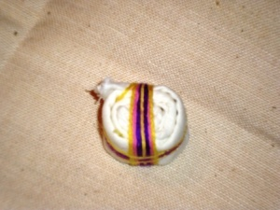
От размеров полоски и качества ткани зависит размер головы. При этом ширина полоски = высоте лица куклы. Я использовала льняной отрез 4х30 см, который плотно скатала в валик.
Если ваш валик раскручивается, обмотайте его по центру белой ниткой – так Вам будет легче выполнить следующий шаг.
Лицо или Сакральный крест
Мотанке не оформляют глаза, рот и другие черты лица. Вместо этого делается сакральный крест, который несет особую символическую нагрузку. Крест объединяет духовное (мужское) начало (вертикальная линия) и телесное (женское) начало (горизонтальная линия).
Как его сделать:
Для креста лучше использовать нитки ирис или мулине не менее 3-х разных (но сочетающихся между собой) цветов.
- Взять нить одного цвета и приложить ее к задней части головы так, чтобы конец свисал снизу на 1-2 см ниже, обмотать вертикально вокруг головы 2-3 раза, затем, придерживая нить рукой, с задней стороны переводим нить к центру головы и начинаем мотать горизонтальные линии столько же раз, сколько вертикальные. Нить отрываем, а ее кончик прячем под намоткой.
- Берем вторую нить. Делаем 2-3 оборота вокруг головы по вертикали с одной стороны от уже намотанной нити 1-го цвета, затем 2-3 оборота – с другой стороны. Аналогично делаем горизонтальные линии. Нить отрываем, кончики прячем под намотку или между слоями ткани.
- Повторяем действия с нитями последующих цветов.
Должно получиться примерно как на картинке 2. 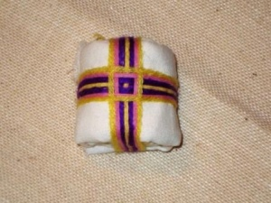
Шея
Берем лоскут светлой ткани. Размер примерно 14х20 см (на фото можно увидеть соотношение размера лоскута и головы).
Набрасываем его на голову как косынку и обматываем в области шеи Руки
- Для рук нужно взять лоскут белой ткани. Размер может быть произвольный. Главное, чтобы из него Вы могли свернуть «колбаску» толщиной характерной для ручек и длиной в длину двух рук + 3 см на область груди.
- Скрученную «колбаску» приматываем нитками к туловищу крест- накрест.

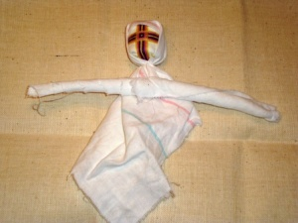

3. Формируем ладошки: загибаем края «колбаски» с каждой стороны и обматываем нитками. 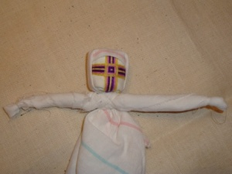
Рукава
Лоскут ткани для рукавов может быть цветным, пестрым. Размер – чуть длиннее рук. Ширина – для пышного рукава (примерно 3 обхвата рук). Примерно как на 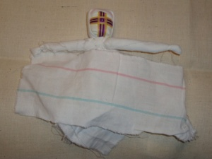
- Прикладываем лоскут лицевой стороной к одной из ладошек, как показано на фото и обматываем ниткой.
2. Выворачиваем рукав и протягиваем его ко второй ладошке. 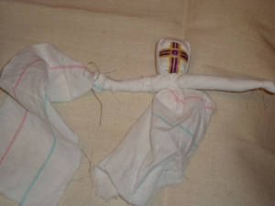
3. Обматываем край лоскутка-рукава вокруг второй ладошки лицевой стороной внутрь, присобирая ткань. Обматываем ниткой.

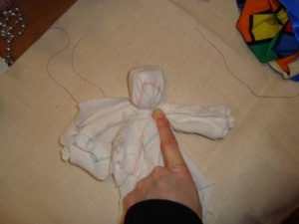
4. Расправляем рукава, оборачивая ими ручки куклы. Обматываем ниткой возле одного и другого предплечья, закрепляя тем самым рукава . .
Спереди можно добавить вату или другой наполнитель для формирования более пышной груди.
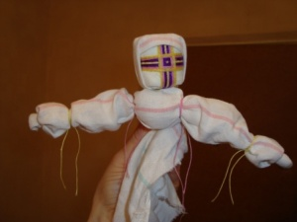
Туловище
- Свисающими концами косынки обмотать грудь куклы (возможно, для этого придется надорвать ткань посредине). Если концы достаточно короткие или не подходят для цвета блузки, то используйте дополнительный подходящий лоскут.
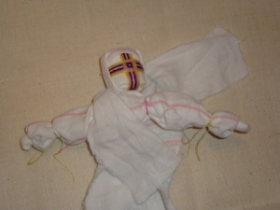
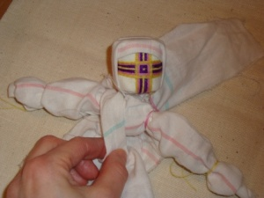
2. Под грудью ткань собрать и обмотать ниткой, сформировав талию 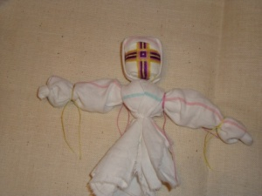
3. Далее наматываем подъюбник.
Если хотите, чтобы Ваша мотанка стояла, то в процессе формирования груди примотайте куклу к початку кукурузы, шишке или просто деревяшке. А ткань для подъюбника выберите как можно плотнее.
Наряд
Блузка у нас в принципе уже готова. Осталась юбка, фартучек и косынка.
- Для юбки лучше брать ткань яркого цвета – однотонную или пеструю. Плотность зависит от задумки и вкуса.
- Прикладываем лоскут лицевой стороной внутрь и обматываем верхнюю часть туловища. Присобираем на талии (при этом нижний край юбки должен быть на 1 см ниже линии талии) и туго обматываем ниткой.
3. Опускаем юбку и распрямляем.
4. Аналогичным образом приматываем фартучек. Сначала ниткой, а затем можно сверху прикрыть намотку пояском или цветной толстой ниткой (мулине, ирис или т.п.)
5. На голову повязываем косынку.
6. При желании можно украсить куклу лентами, бусами, цветами и другими элементами, которые подскажет Ваша фантазия.

6. Экономическое обоснование проекта.

Чтобы убедиться в экономической целесообразности изготовления куклы-мотанки, я произвела расчет затрат, которые потребуются для изготовления изделия. Учитывая, что для выполнения основных частей куклы я использовала остатки тканей, то затраты будут произведены только для приобретения вышивальных ниток мулине, а также декоративных бусин для веночка.

№  п/п | Наименование используемых  материалов | Цена, руб. | Расход материалов  на изделие | Затраты на  материалы,  руб.
1 | Нитки мулине | 10 руб | 3 шт | 30 руб.
2 | Нитки швейные | 20 руб. | 1\2 шт. | 2 10 руб.
3 | Бусины | 10 руб. за 5 шт. | 5 шт. | 10руб.
4. | Ткань для вышивки крестом | 15 руб за 30 на 30 | 1\2 полосы | 7 руб. 50 коп.
 |  |  | Итого: | 57руб. 50 коп.

Оценивая стоимость созданной куклы, я пришли к выводу, что оригинальную куклу-мотанку невозможно купить в магазине за такую сумму денег – 57 рублей 50 копеек. Я уверена, что такая поделка сможет украсить любой интерьер, а материальные затраты на ее изготовление незначительные.

7. Экологическое обоснование проекта.

Моя работа не требовала использования большого количества ресурсов: энергозатрат, сложных инструментов, дорогостоящих материалов, энергоёмкого оборудования. При создании своего проекта я пользовалась только ножницами, утюгом, нитками, и считаю, что никакого ущерба окружающей среде не было нанесено.
Лоскутки различных тканей, как бережливая хозяйка, дала мне мама, они остались у нее, после изготовления швейных изделий, а также я использовала для работы вещи, которые уже непригодны для носки. Тем самым не пришлось их выбрасывать, следовательно, не был нанесен ущерб окружающей среде, а вещи получили вторую жизнь.
Изделия из лоскутков позволяют добиться безотходного производства, так как для работы могут понадобиться даже самые маленькие лоскутки. Тем самым мы приносим пользу окружающей среде, не загрязняя ее.

8. Самооценка изделия.

Чтобы иметь дома предметы декоративно-прикладного искусства, не нужно покупать их, можно просто создать своими руками. Ведь это развивает художественный вкус; совершенствует умение; воспитывает терпение; приучает к аккуратности, обогащает внутреннюю жизнь и приносит истинное удовольствие при выполнении работы. Недаром ручная работа ценится, как источник эмоциональной духовности.
Я создала проект по изготовлению традиционной куклы-мотанки. Она получилась красивая и оригинальная. Она теперь не только украсит интерьер моей комнаты, но и подарит хорошее настроение.
Я довольна своей работой, но, конечно не обошлось и без трудностей. Самым сложным в ходе работы было вышить узор на юбке, так как эта работа потребовала затрат свободного времени. Преодолев трудности, выполнив проект, я почувствовала, что результат моей работы стал для меня еще дороже.
В процессе работы меня посетило множество идей, одна из них - сделать коллекцию украинских кукол-мотанок и традиционных тряпичных кукол России. В будущем я собираюсь ее осуществить.
Незаслуженно забытые изделия ручного труда вновь обретают свою ценность и превосходство над серийными промышленными образцами.

9.Литература.

1.О.А.Тарасова «Кукла-мотанка»
2.Дайн Г.Л. Русская тряпичная кукла. Культура, традиции, технология / Г.Л 3.Дайн, М.Н. Дайн.- М.: Культура и традиции, 2007 г.
4.Котова И.Н. Русские обряды и традиции. Народная кукла
И.Н. Котова, А.С. Котова.- СПб, Паритет, 2003 г.
5.Народная кукла: [Электронный ресурс] //vedjena.gallery.ru.
6.Русские обрядовые куклы: [Электронный ресурс] //club.osinka.ru.
7.Любовь Юкина. «Куклы. Лоскутное счастье, или Приключения тряпиенсов с фотографиями, рисунками и выкройками» АСТ-Пресс 2001 г.

